

Rapport du Projet POO

Your personal Tag-Based File Manager.

Réalisé par Khalil Trigui et Ameni ben Jeddou

21/05/2021

ISG TUNIS

Sommaire :

1. Les Paquages et librairies.
2. Base de Données.
3. les interfaces.
4. login.
5. sign_up.
6. Mot de passe oublié.
7. page principale.
8. consultation de fichiers.
9. marquage d’un fichier.
10. Mise à jour.
11. recherche.
12. informations generales Pour l’administrateur
13. information sur l’application.
14. les Classes.
15. Conception.
16. Conclusion.

# Quelques petits mots avant de commencer…

On veut remercier nos professeurs et toute l’équipe des enseignants de Programmation Orienté objets :

* Madame Hadhemi Achour.
* Monsieur Jihed Bouakez

Pour leurs soutiens et leurs aides pour réaliser ce projet.

# Les paquages et librairies :

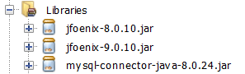

Les deux jars jfoenix permettent d’implémenter des fonctionnalités sur les éléments du scene builder (butons, tableViews, labels, ect…) pour les enrichir en fonctionnalité pour le UI/X.

Mysql-connector est un jar qui permet d’implémenter les fonctions du JDBC et la Gestion de Base de Donnée.



On a utilisé la plateforme JDK 1.8 pour y travailler dessus.

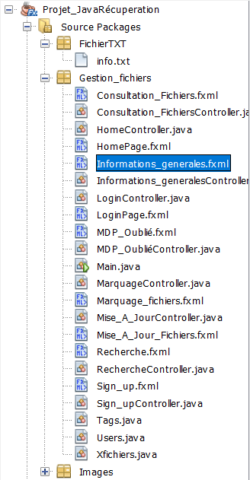

Les paquages gestion_fichiers qui a tous les interfaces et leurs controllers, un autre d’images et un autre du fichier où on affiche les textes.

# La Base de Données :

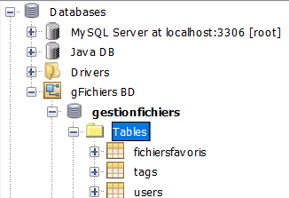

Pour la base de données JDBC avec le localhost wamp et phpMyadmin.

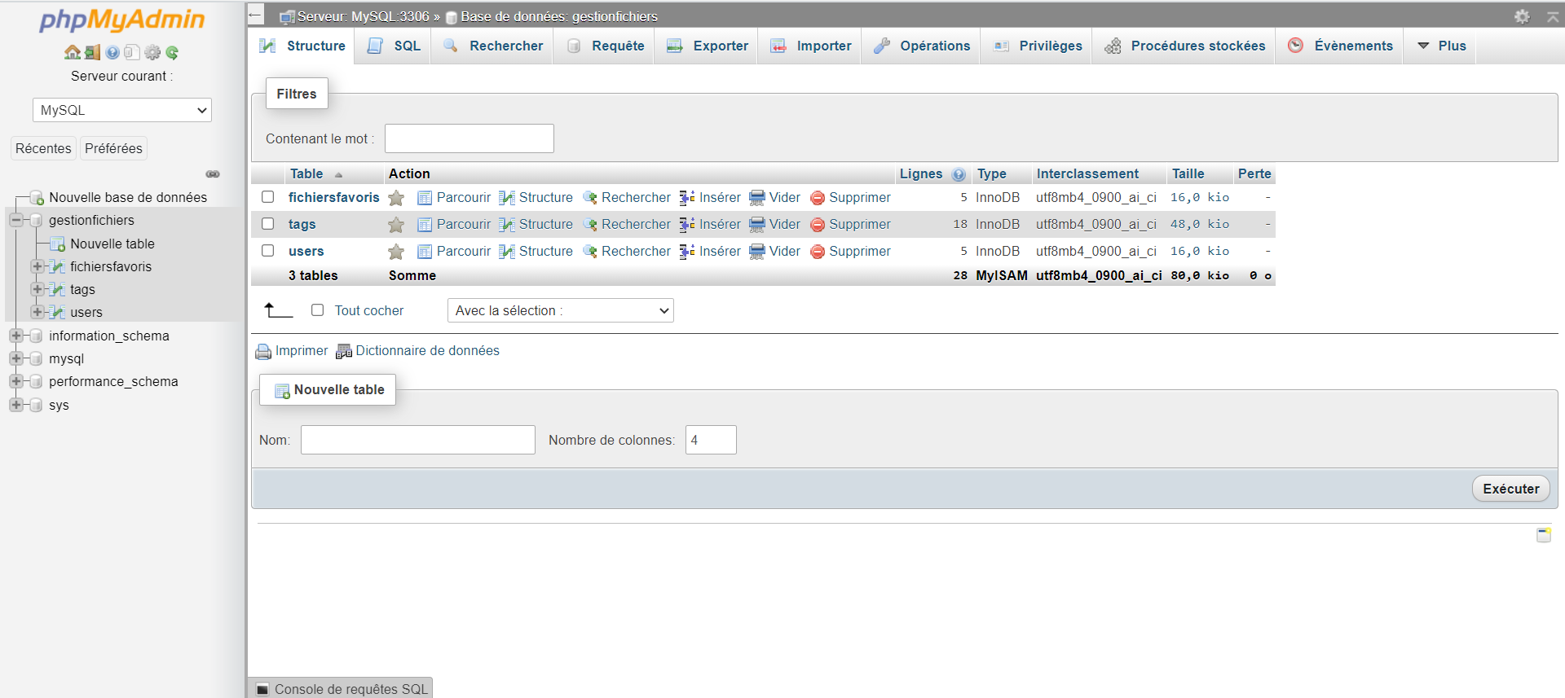

## Les tables :

1. fichiersfavoris :

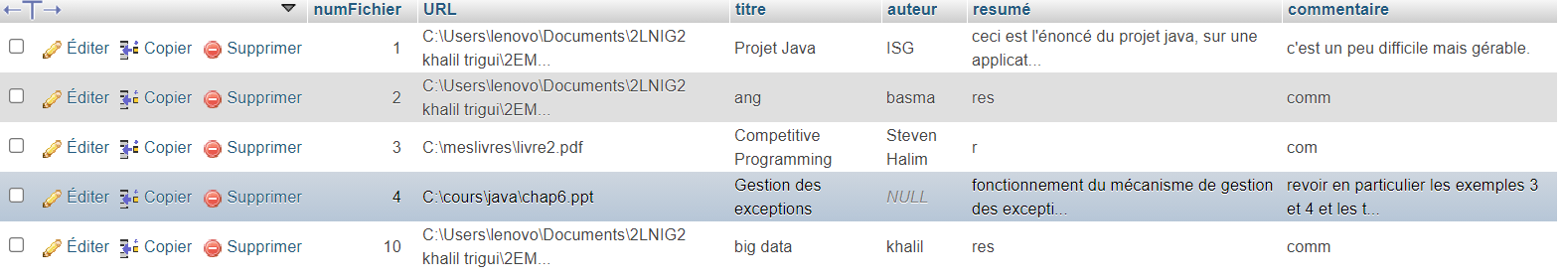

Elle a comme clé primaire numFichier (auto-implement), un URL, titre du fichier (ne peut pas être nulle), l’auteur, résumé et le commentaire.

1. Users :

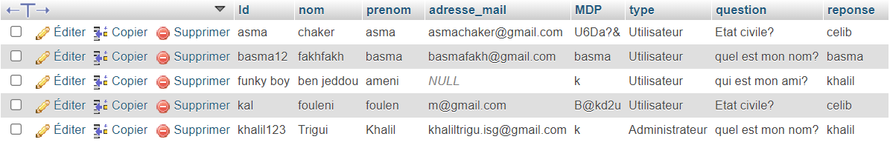

Qui a comme clé primaire l’Id, un nom, un prenom, une adresse mail (peut être nulle), un mot de passe, un type, une question (pour l’oubli de mot de passe) et une reponse à cette question.

1. Tags :

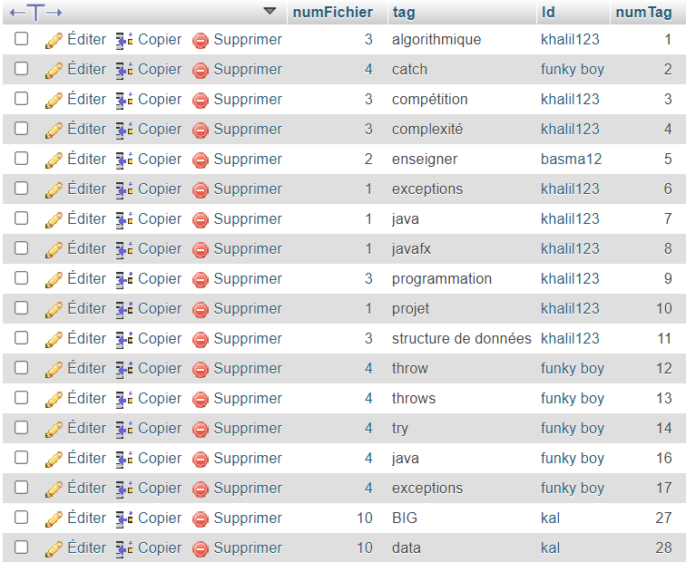

A comme clé primaire numTag (auto-incrément), tag, une clé étrangère pour l’Id, une autre clé étrangère pour le numFichier.

# Les interfaces :

## Login:

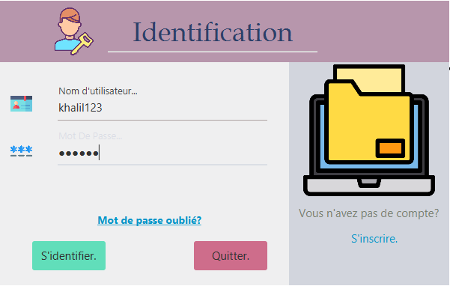

On a deux boutons d’identification et de quitter.

Deux autres links pour l’inscription e l’oubli du mot de passe.

## Sign_up:

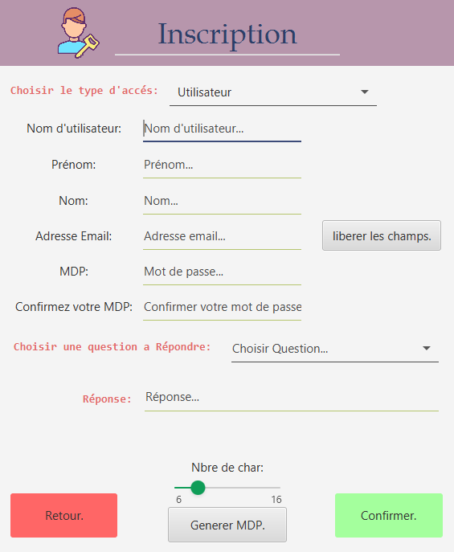

Cette interface permet d’entrer un nouvel utilisateur dans la base de donnée, peut aider l’utilisateur à générer un mot de passe et en confirmant, tous les contrôles de saisies sont mis en place

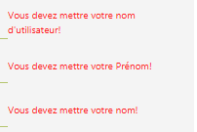

## Mot de passe Oublié:

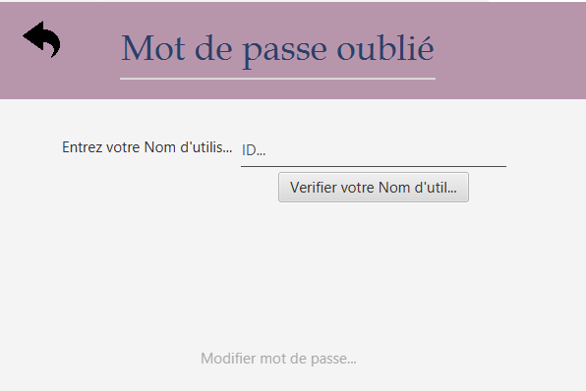

On demande d’entrer l’id

En entrant l’id :

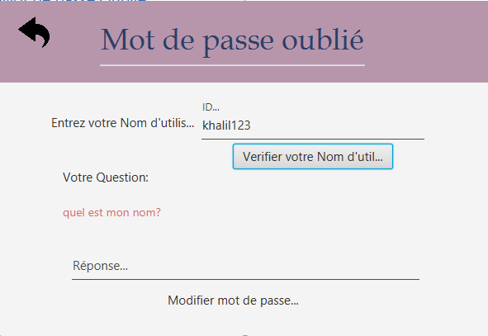Les champs pour entrer les infos s’affichent.

En entrant les informations et en cliquant sur modifier mot de passe :

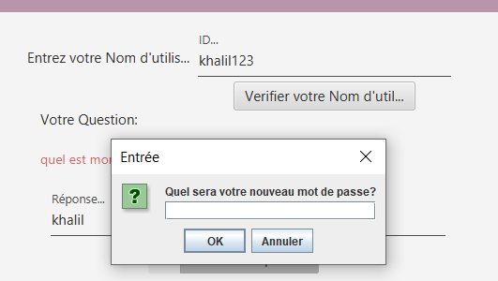

On doit entrer le nv mot de passe.

## Page principale:

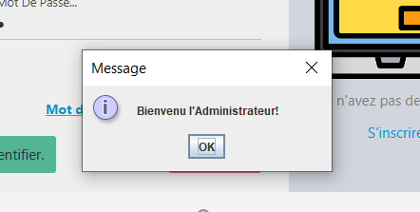

Après l’identification, le programme identifie le type d’utilisateur et affiche le bouton des informations générales pour l’administrateur.

ADMIN :

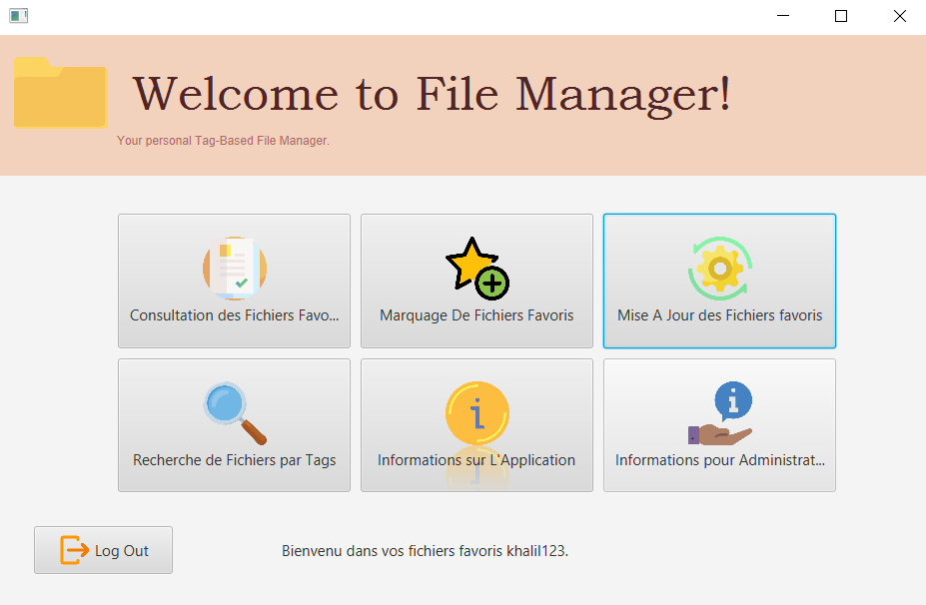

UTIL :

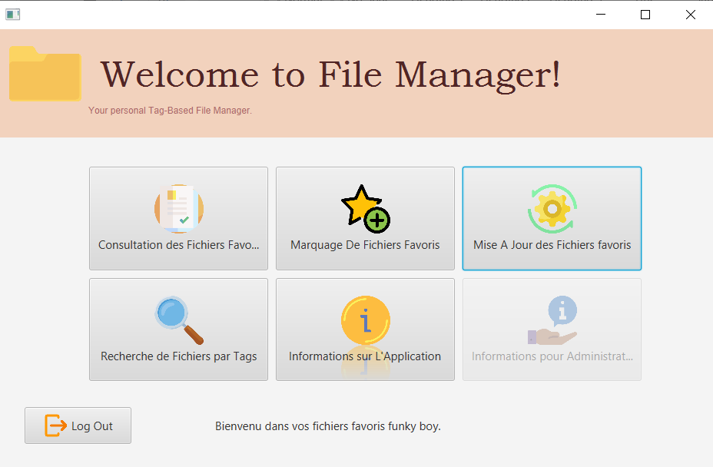

## Consultation:

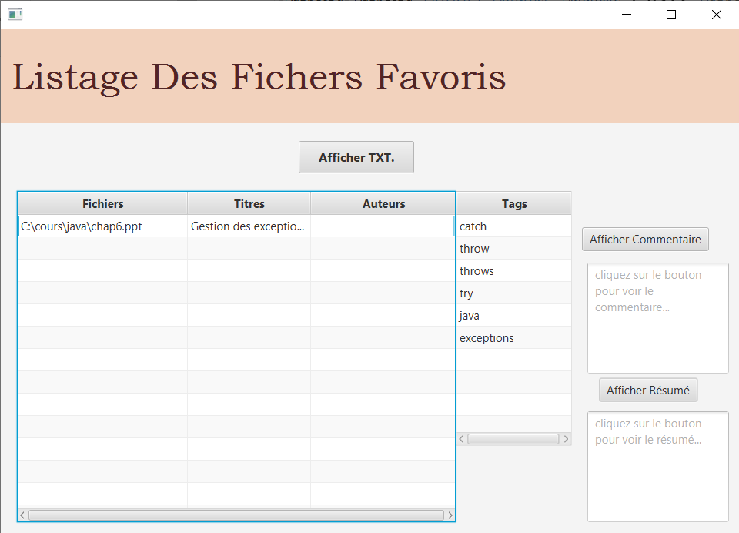

Il affiche tous les fichiers favoris de l’utilisateur avec tous les tags et il peut afficher le commentaire et le résumé de chaque fichier.

En affichant avec .txt :

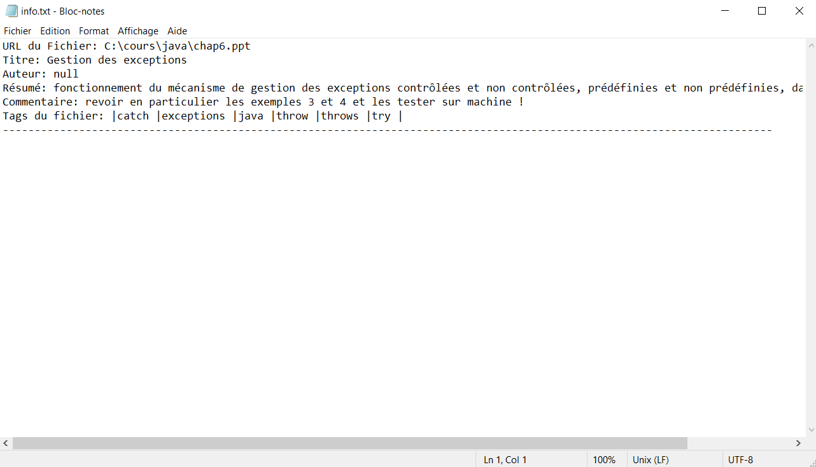

Il ouvre un fichier local avec son lien dans le pc, alors si le fichier ne s’affiche pas, vous devez mettre son lien dans les variables « String path » dans consultation et informations générales.

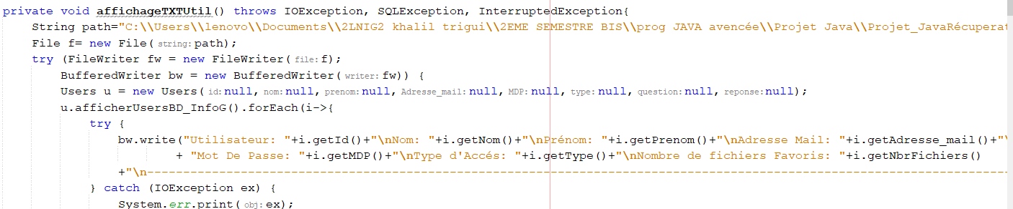

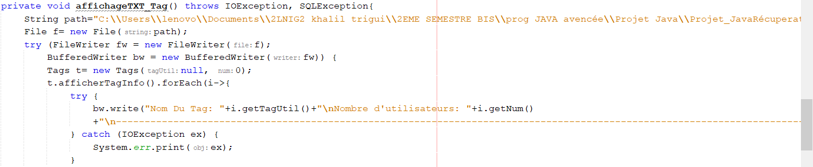

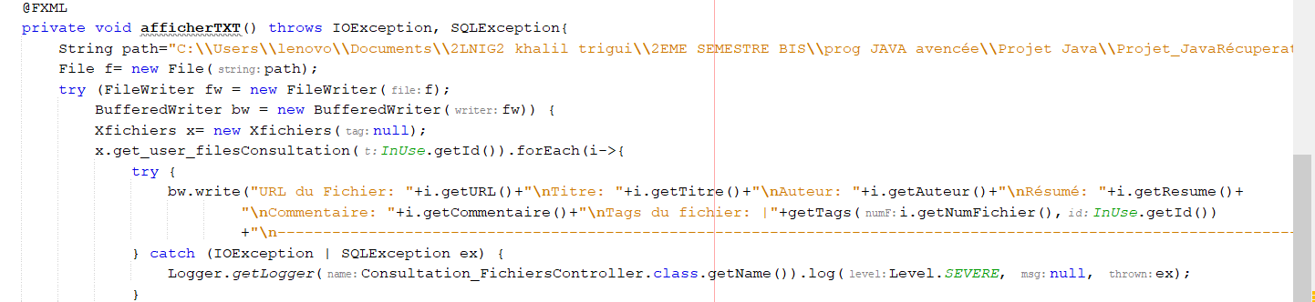

## Marquage d’un Fichier :

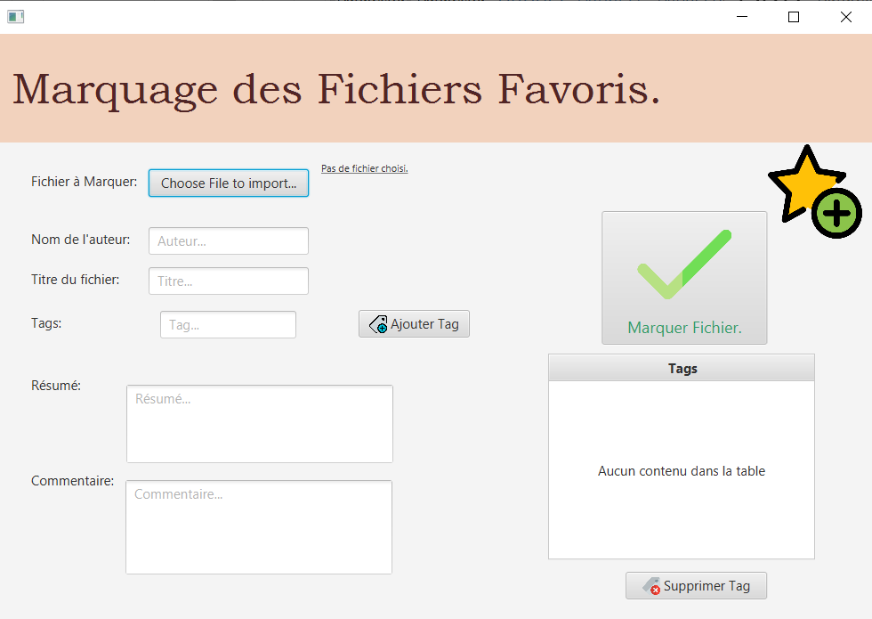

On a créé un bouton dont sa fonction comporte un filechooser qui nous permet de choisir un fichier local.

Le tableau des tags est un tableau qui permet l’utilisateur à ajouter supprimer et modifier les plusieurs tags au fichier. 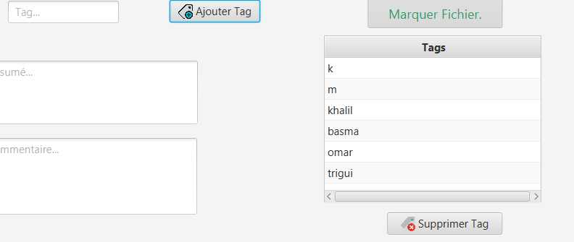

En cliquent sur marquer Fichier.

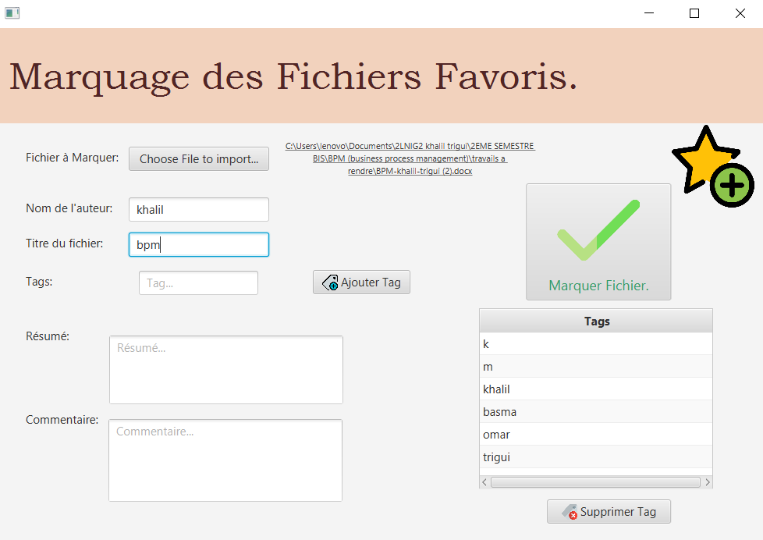

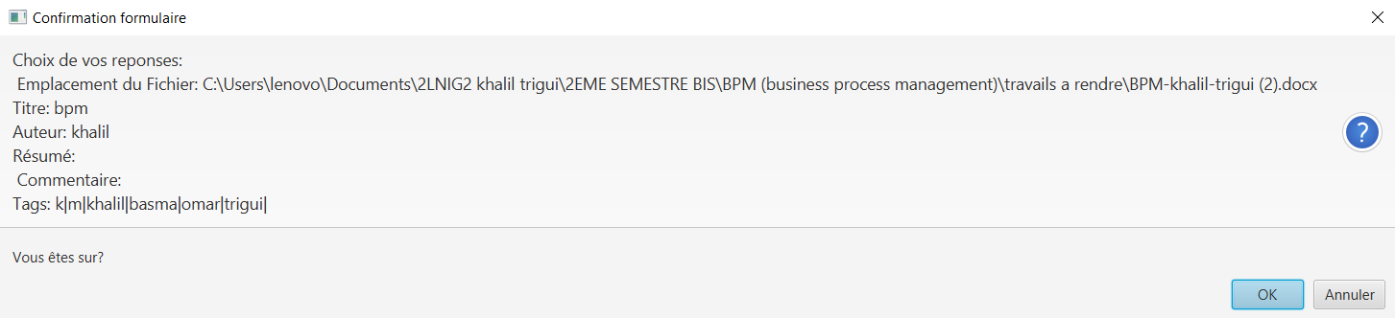

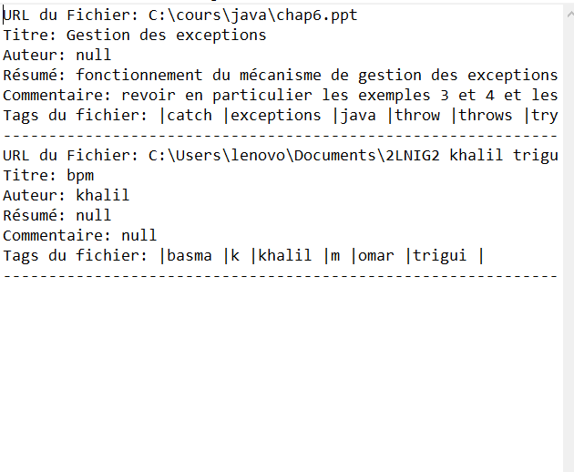

## Mise a jour des Fichier :

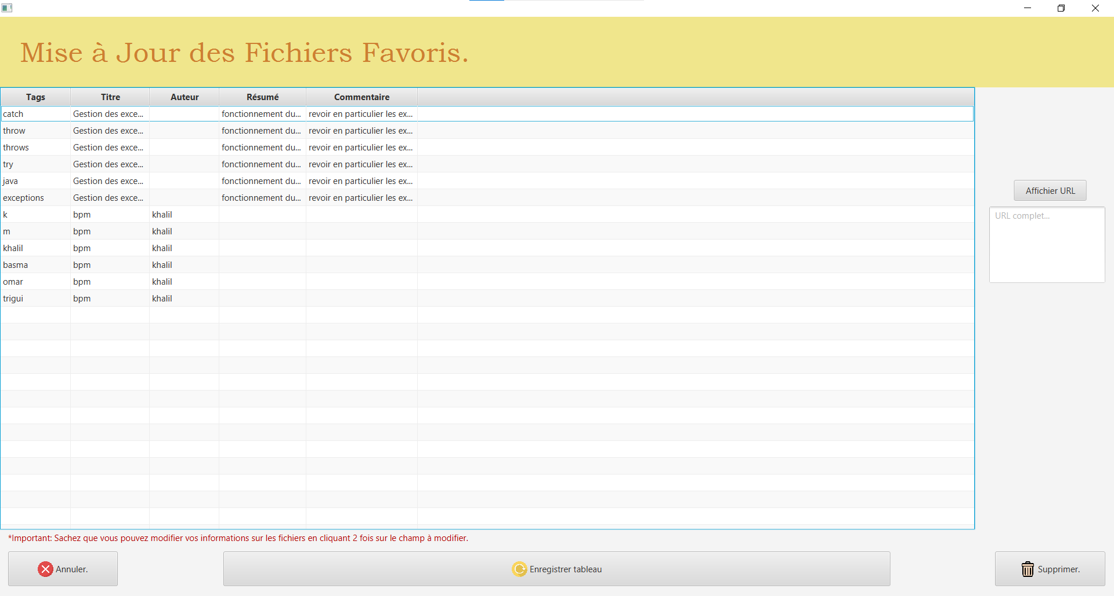

L’utilisateur peut visualiser ses tags et les fichiers liés avec les tags. Et en modifiant une information d’un fichier, toutes les autres informations devant les autres tags se modifient.

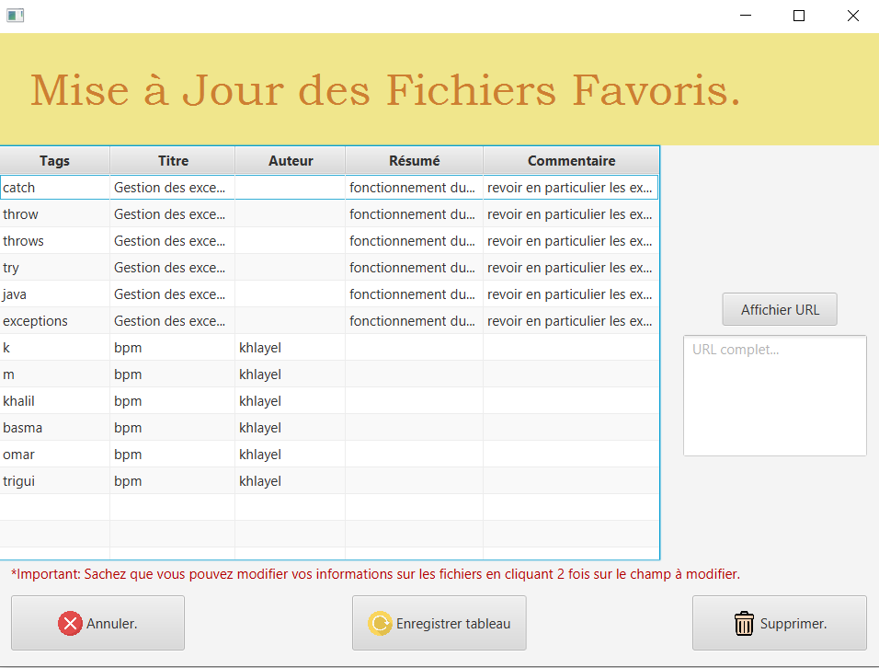

En cliquant sur supprimer sur un tag, le tag sera supprimé si le programme trouve un autre fichier identique.

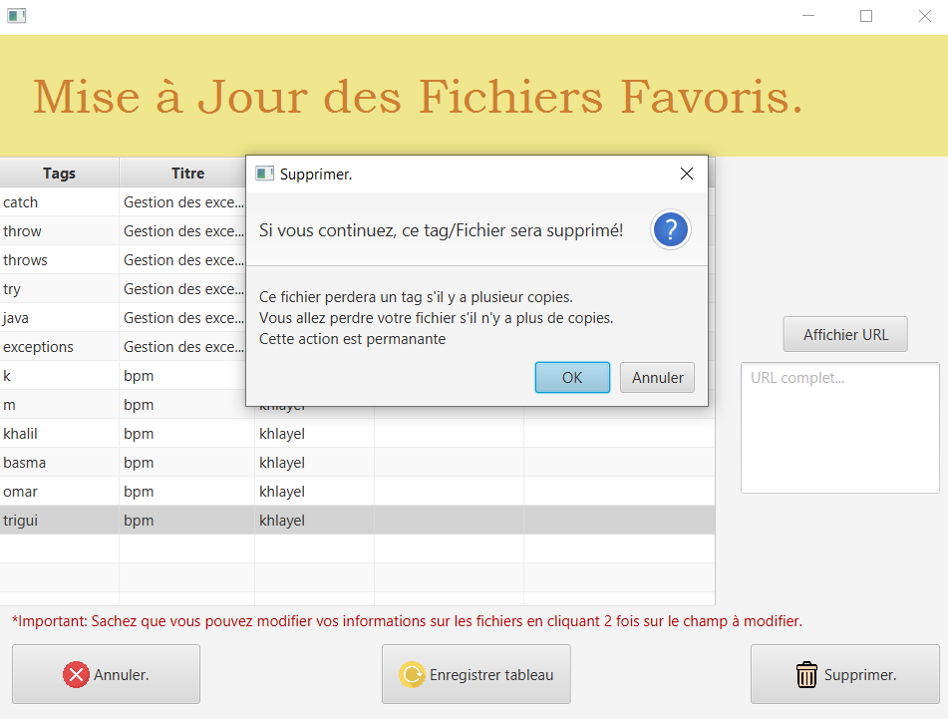

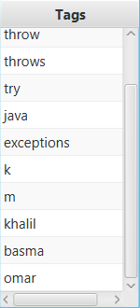

Si on veut supprimer tout un fichier, on supprime tous les tags puis s’il reste un seul tag, le programme supprime tout le fichier.

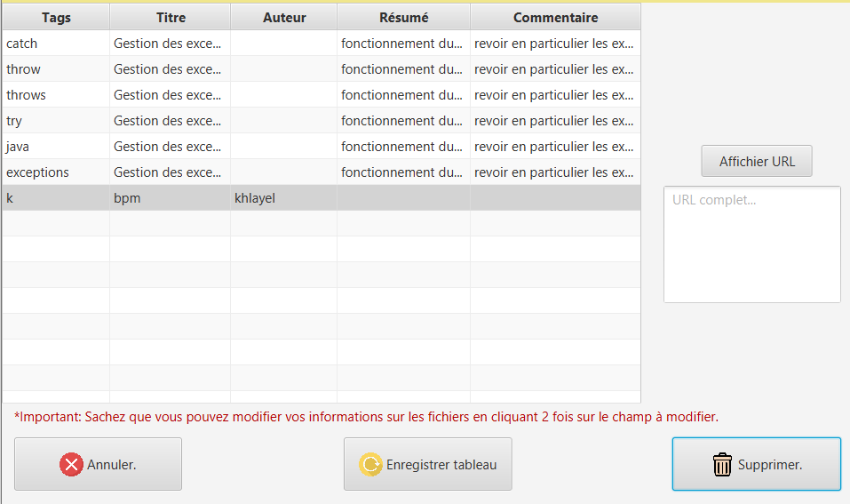

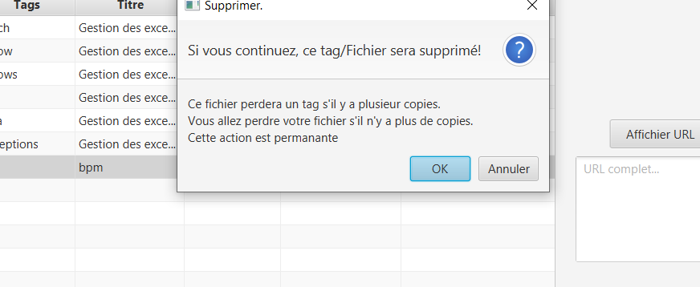

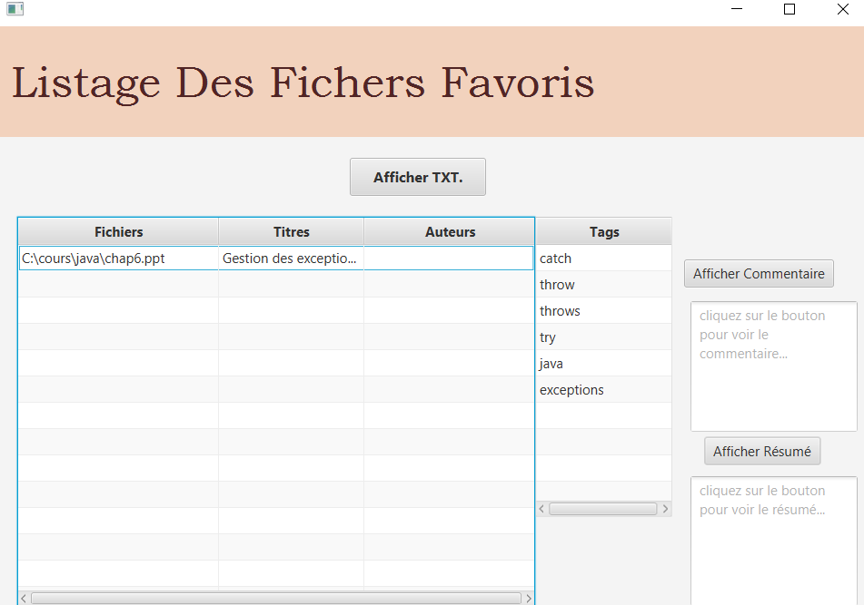

Comme on voit, le fichier a été supprimé.

Pour les modifications :

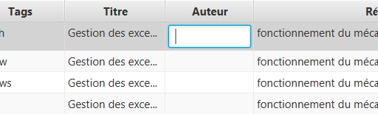

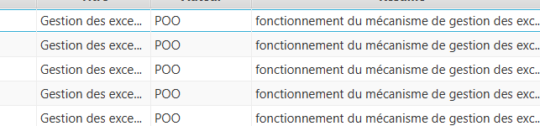

En cliquant sur enregistrer le tableau :



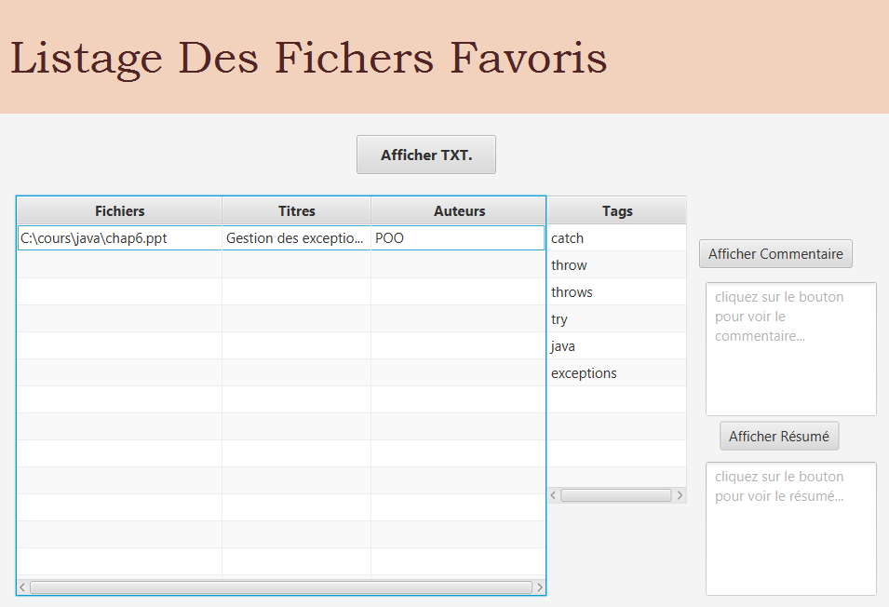

Comme on voit, l’auteur a été modifié avec succès.

## Recherche des Fichiers :

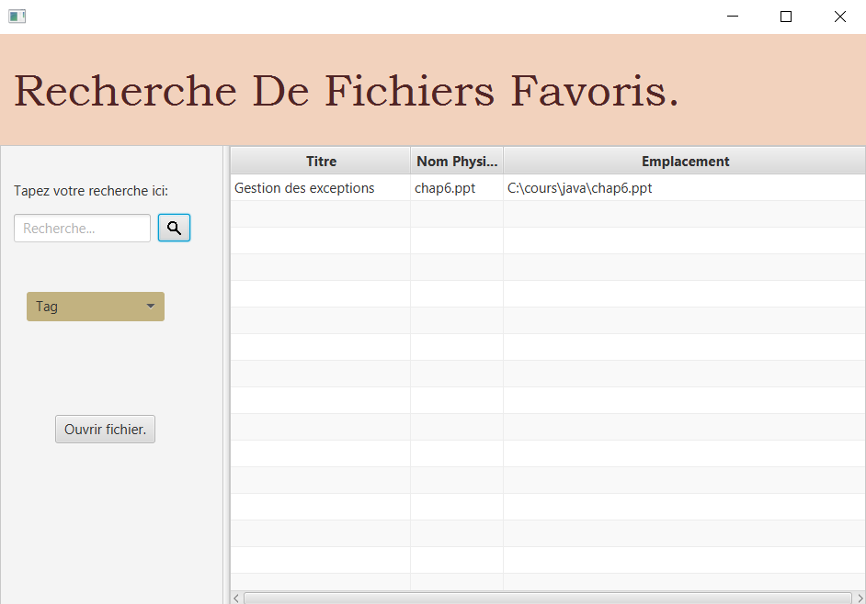

L'application donne à l'utilisateur l'option de faire une recherche sur ses fichiers favoris. On peut faire une recherche selon l'auteur, tag ou titre spécifie dans le textfield dédié. On détermine le type de recherche avec le combobox et au click sur le bouton recherche L'application affiche les fichiers compatibles avec la recherche. On peut aussi sélectionner un fichier du tableview (où on a affiché le résultat) et en cliquant sur le bouton "ouvrir fichier" on peut ouvrir le fichier sélectionné

## Information Générales :

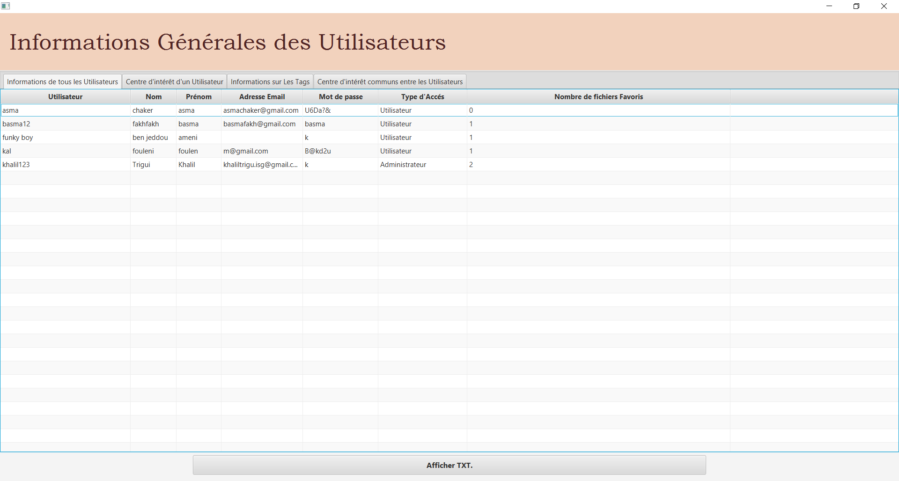

Dans le menu d'information générale on a le droit de faire plusieurs actions :

On peut afficher les informations de tous les utilisateurs dans un table view (nom, prénom, adresse, etc...)

On peut aussi afficher ces informations dans un fichier txt à l'aide du bouton :

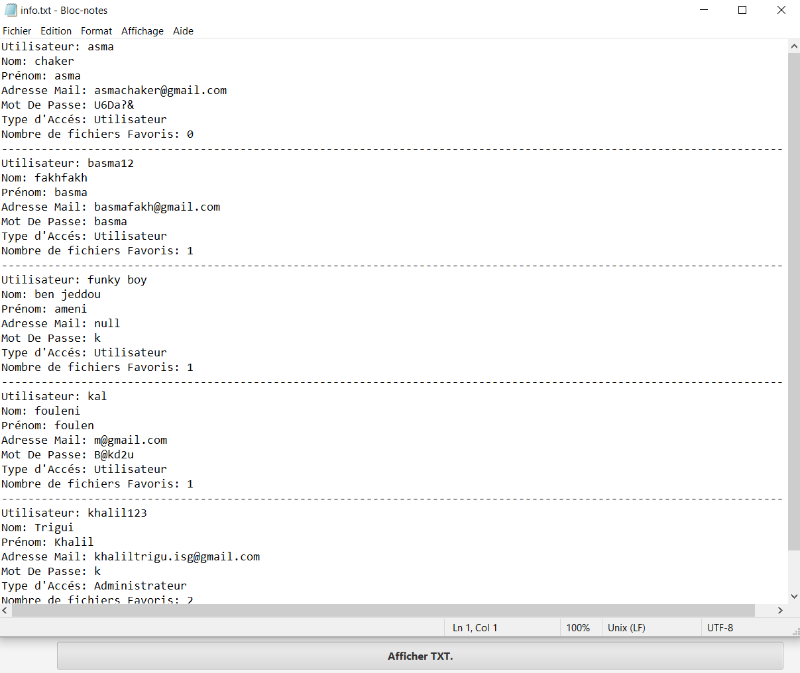

On peut aussi faire une étude sur le centre d'intérêt d'un utilisateur. On entre le nom de cet utilisateur et on consulte ses fichiers marqués et leurs tags et on affiche une pie chart déterminant le pourcentage d'utilisation de chaque tag :

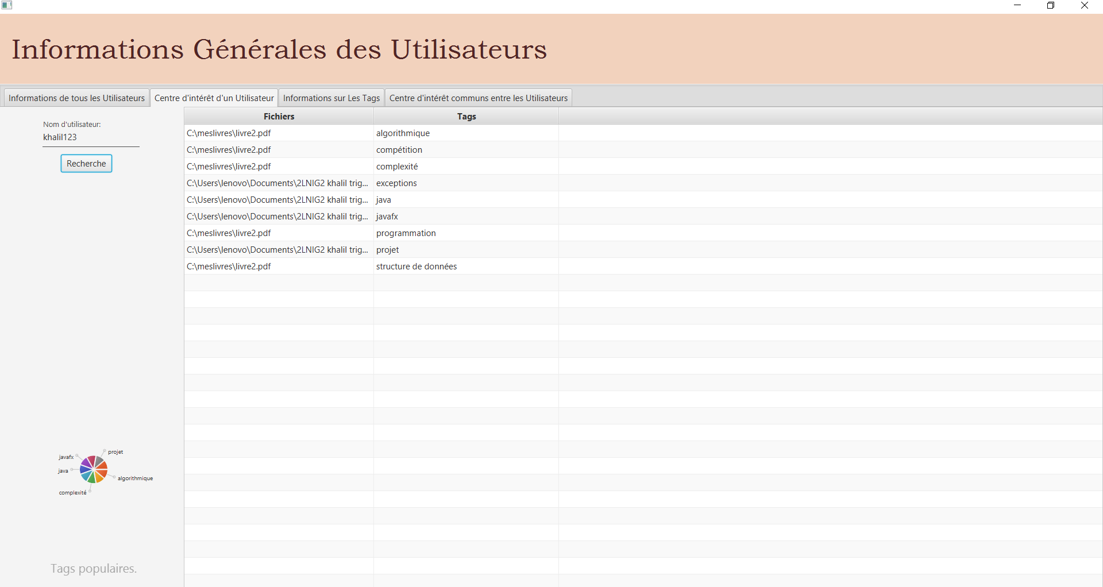

On peut avoir des informations sur les tag : on affiche tous les tags utilisés par les utilisateurs et le nombre d'utilisation de ces tags .. on affiche cette information sous forme de table view et sous forme de pie charte pour une représentation plus facile et claire :

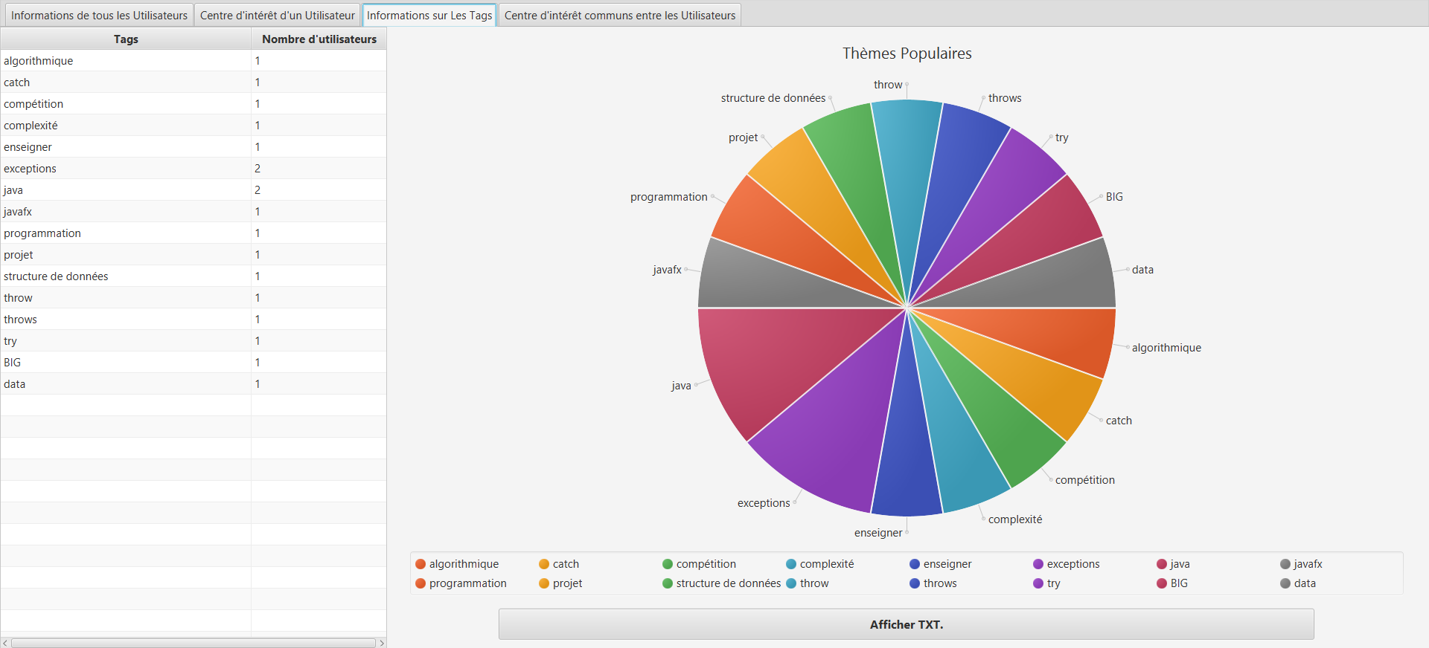

On peut afficher ces infos sous forme de fichier txt en cliquant sur le bouton dédié :

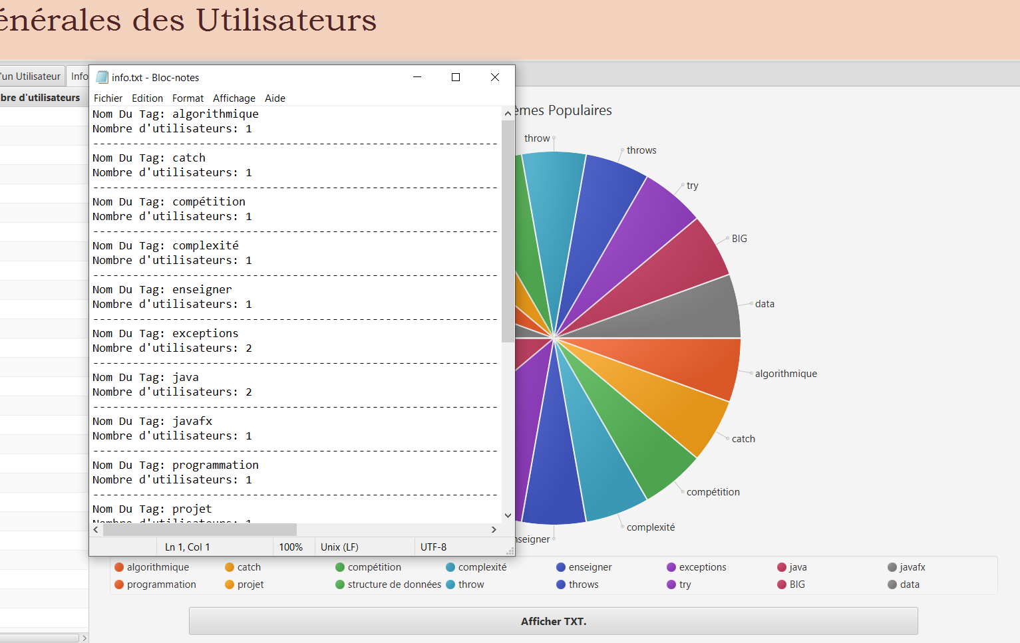

Finalement on peut connaitre le centre d’intérêt communs entre les utilisateurs... pour faire cela on entre le tag qu'on veut étudier et en cliquant sur le bouton recherche l'application affiche, dans le table view à droite, les utilisateurs qui ont utilisé ce tag :

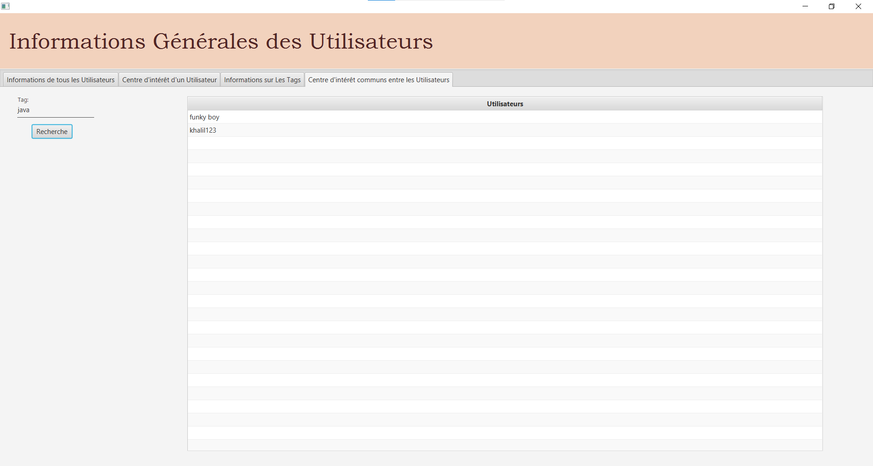

# Les classes :

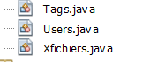

Ces classes permettent la gestion des variables manipulés

Tags :

x. Variables :

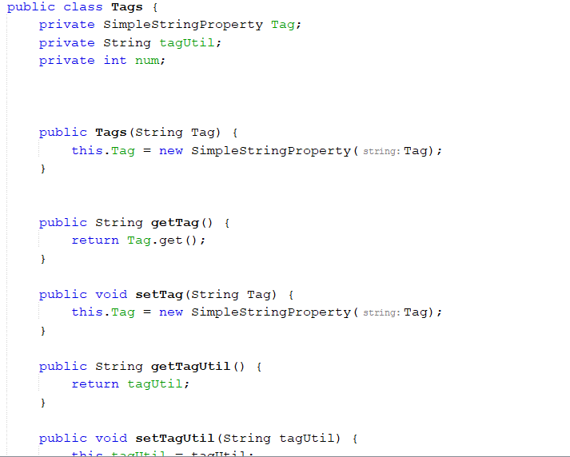

x. les fonctions :

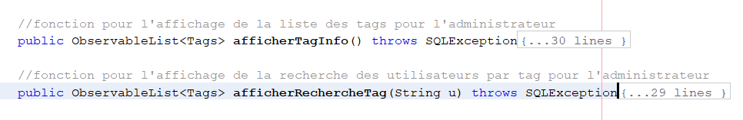

Users :

Variables :

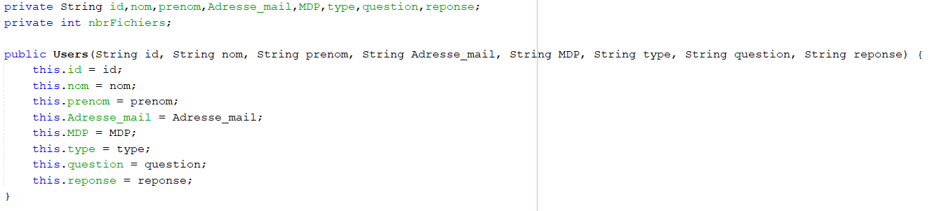

Les fonctions :

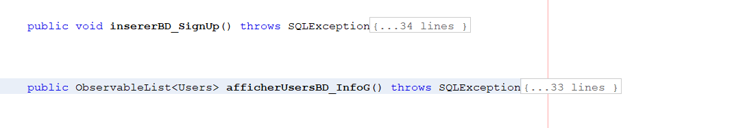

Xfichiers :

Variables :



Fonctions :

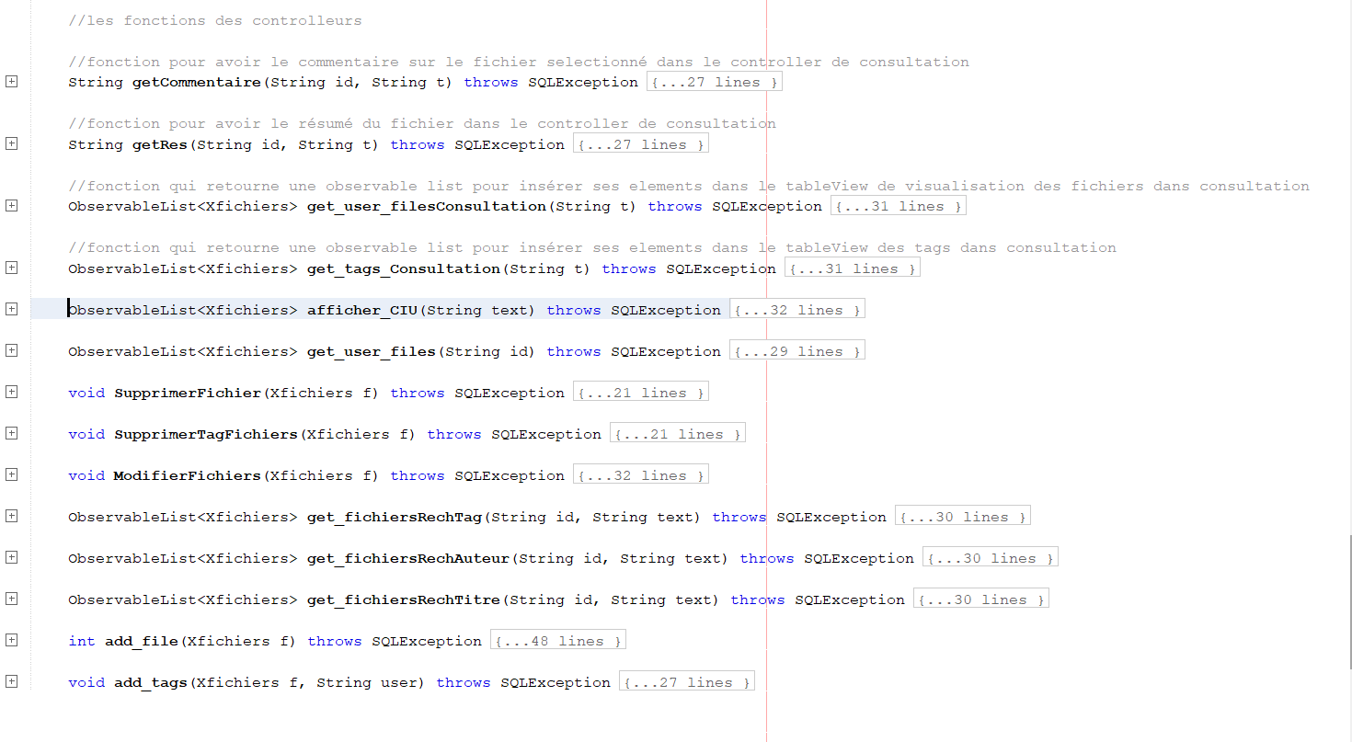

# Conception diagramme des classes :

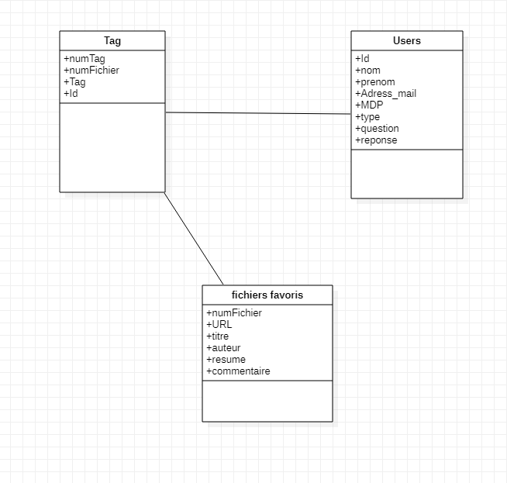

# Conclusion :

C’est une application facile à manipuler et pratique, avec des fichiers bien commentés et des variables faciles à comprendre.

Merci pour votre attention et on espère que vous aimeriez notre travail !